ŚRODA 20.05. PRACOWITE PSZCZÓŁKI.
1.Zapraszamy do obejrzenia bajki o pszczołach.

https://www.youtube.com/watch?v=osAR2QTZfs8

Rozmowa na temat treści bajki:
- Jak nazywa się domek pszczół i kto go buduje?
- Co powinno rosnąć w pobliżu uli?
- Jak nazywa się przyrząd do odymiania pszczół?
- Jakie owady atakują ule?
- Dlaczego należy jeść miód?

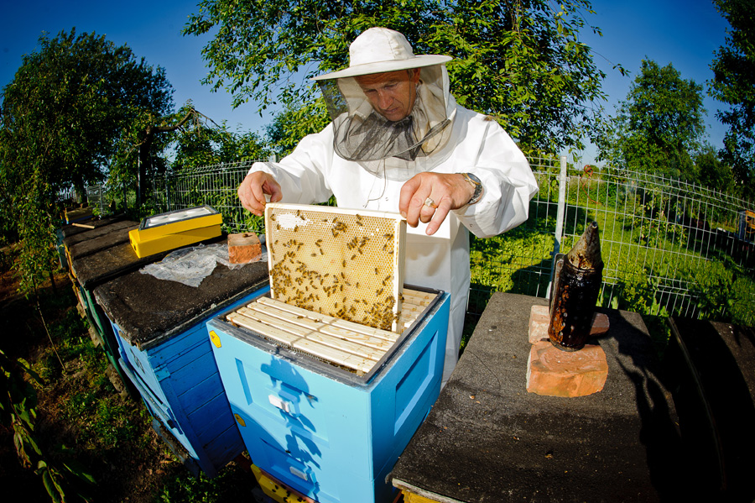
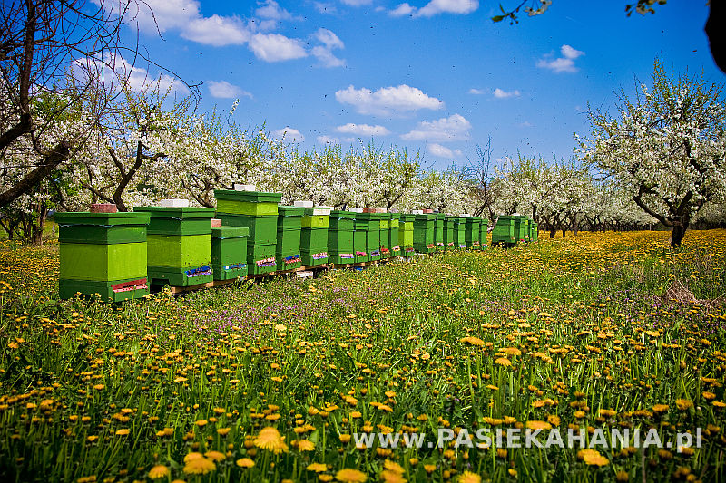
PASIEKA PSZCZELARZ

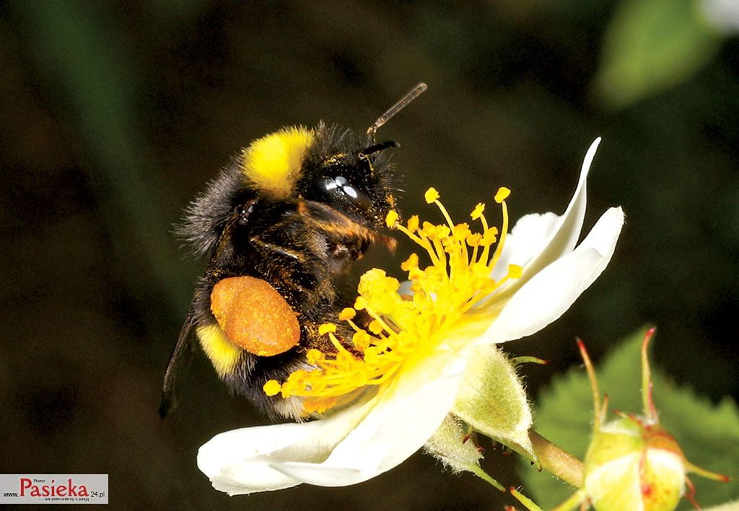
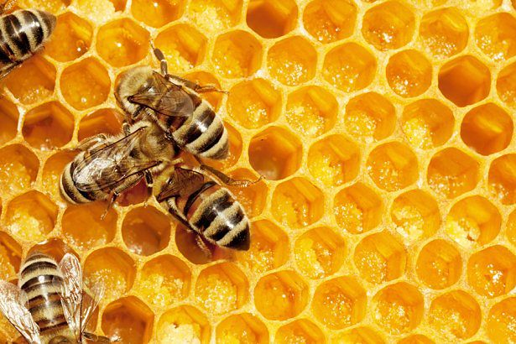
PLASTER MIODU PSZCZOŁA ZBIERAJĄCA PYŁEK Z KWIATK
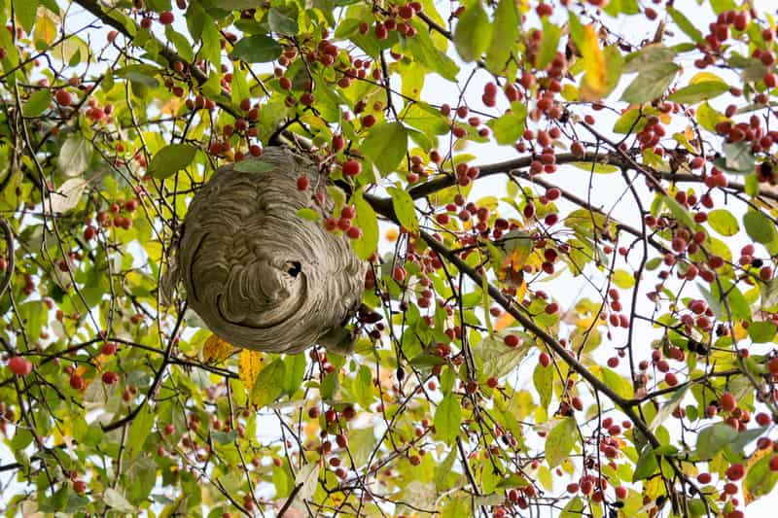
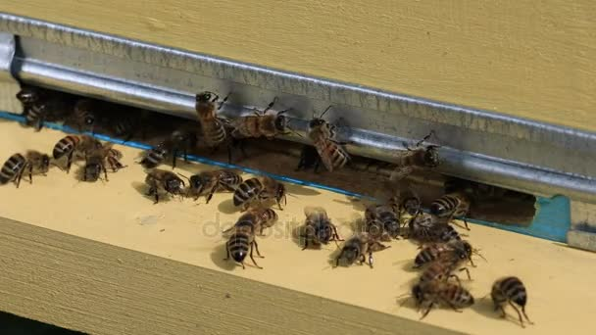

WEJŚCIE DO ULA DZIKIE GNIAZDO PSZCZÓŁ

2.„Smaczny miodek” – ćwiczenia mięśni warg i języka z lusterkiem.
- Ruchy koliste języka w prawo i w lewo na zewnątrz jamy ustnej.
- Oblizywanie zębów po wewnętrznej i zewnętrznej powierzchni dziąseł pod wargami. Usta zamknięte.
- „Głaskanie podniebienia” czubkiem języka, jama ustna szeroko otwarta.
- Dotykanie językiem do nosa, do brody, w stronę ucha lewego i prawego.
- Oblizywanie dolnej i górnej wargi przy ustach szeroko otwartych / krążenie językiem/.

4. Zabawa muzyczno-ruchowa ,,Idziemy na spacer”.
Przy wolnym tempie muzyki dziecko maszeruje, wysoko unosząc kolana, przy szybkim tempie podskakuje z nogi na nogę.
https://www.youtube.com/watch?v=DpV8hLcwB_s

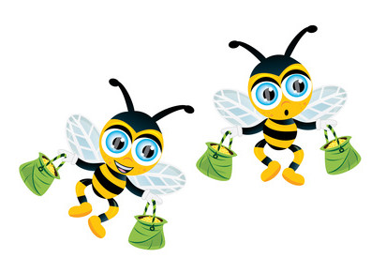
CIEKAWOSTKI O PSZCZOŁACH.

Jak pszczoły komunikują się między sobą?
Poprzez ruch swojego ciała, nazywany często tanecznym machaniem.

Ile dziennie pracują pszczoły?
Najdłużej pracują pszczoły robotnice. Od świtu do zmroku. Pozostałe od kilku do 12 godzin.

W jaki sposób pszczoły wydają charakterystyczny brzęk?
Jest to dźwięk ich skrzydełek, którymi bardzo szybko machają (200 razy na sekundę).

Gdzie można spotkać pszczoły?
W ulach na pasiece.
W ogrodach, lasach, sadach i łąkach. Wszędzie tam, gdzie jest dużo kwiatów. Budują swoje gniazda na drzewach, w różnych szczelinach.

Ile posiadają odnóży?
Posiadają trzy pary odnóży. N trzeciej parze nóg znajdują się specjalne koszyczki, w których przenoszą pyłek.

Z kogo składa się rój pszczeli?
Rój pszczeli składa się z królowej-matki, robotnic i trutni.

